Một tấm gương tận tâm, nhiệt huyết với công việc
Sinh thời, Chủ tịch Hồ Chí Minh rất quan tâm đến việc nêu gương người tốt, việc tốt. Người từng nói với đồng bào, đồng chí cả nước: “Mỗi người tốt, mỗi việc tốt là một bông hoa đẹp, cả dân tộc ta là một rừng hoa đẹp...”. Để thực hiện lời Bác, mỗi người dân trên đất nước Việt Nam ta đều phải cố gắng phấn đấu, tu dưỡng và rèn luyện thật tốt để trở thành một bông hoa ngát hương trong khu rừng hoa rực rỡ của nước nhà. Xung quanh chúng ta có biết bao tấm gương về nghị lực sống, về sự nỗ lực phấn đấu, vươn lên trong gian khổ để tỏa hương sắc cho đời. Hay những con người có những đóng góp thầm lặng, có đạo đức và lối sống cao cả, tên tuổi tuy không được vinh danh trên các phương tiện đại chúng nhưng lại để cho biết bao người xung quanh phải học tập và noi theo.
Hưởng ứng phong trào thi đua viết về tấm gương “Người tốt việc tốt” gắn liền với việc “Học tập và làm theo tấm gương đạo đức Hồ Chí Minh”. Tôi xin được chia sẻ về một tấm gương tiêu biểu trong trường với sự nỗ lực phấn đấu không mệt mỏi, với lòng nhiệt tình và giàu lòng nhân ái của một giáo viên đã nhiều năm cống hiến cho sự nghiệp " Trồng người " Đó là cô giáo: Trần Thị Thanh Hương, Phó hiệu trưởng trường Tiểu học Giang Biên, quận Long Biên, Hà Nội.
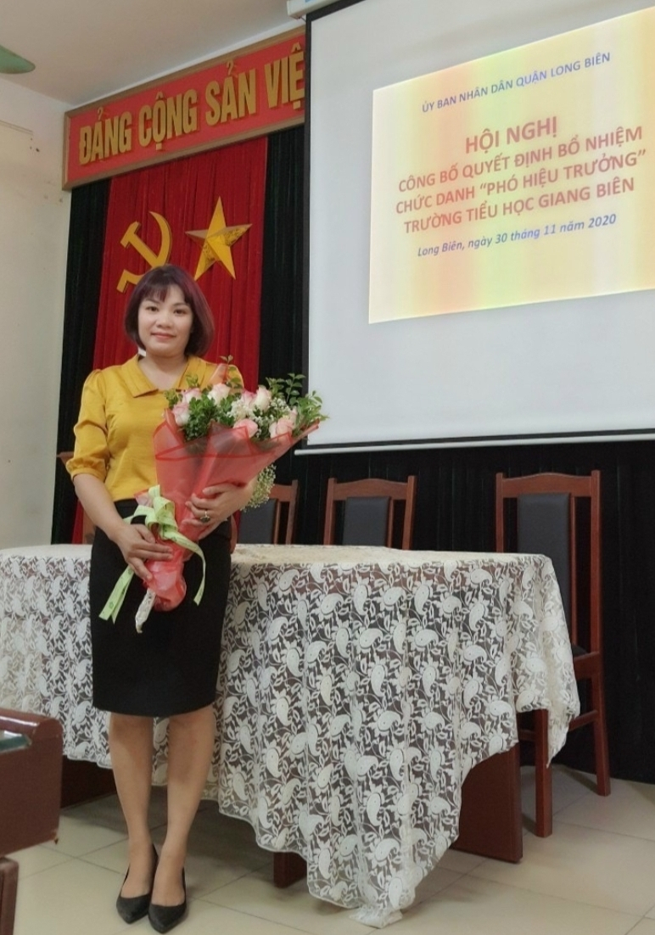
Cô Trần Thị Thanh Hương- Phó hiệu trưởng, chủ tịch BCHCĐ trường Tiểu học Giang Biên
Sinh ra và lớn lên trên mảnh đất Giang Biên, chị đã dành hết tâm huyết của mình để xây dựng trường trở thành một tập thể lao động vững mạnh, chị tạo được uy tín và sự tin cậy đối với Ban giám hiệu và đặc biệt là đối với phụ huynh học sinh. Với đức tính giản dị, ham học hỏi, chị không tự bằng lòng với những gì mình đã đạt được, chị luôn cố gắng tu dưỡng rèn luyện phẩm chất đạo đức của người giáo viên nhân dân, không ngừng học tập, trao đổi kiến thức với đồng nghiệp, để có những bài giảng hay, phương pháp giảng dạy khoa học truyền dạy cho học trò những kiến thức văn hoá trên bục giảng, cũng như vốn kiến thức sống sau này. Những giờ học thú vị trên lớp hay những giờ ngoại khoá, chị luôn tạo tình cảm thân thiện, gần gũi với học trò, coi học trò là những người con của mình. Đây là những phẩm chất tốt tạo niềm tin yêu, sự kính trọng của các em học sinh đối với chị. Học sinh hiểu bài, luôn chăm chỉ học tập là một trong những nguồn động viên lớn khích lệ chị luôn phấn đấu hơn nữa để đáp lại niềm tin yêu, kính trọng của học trò. Nhiều năm chị có sáng kiến kinh nghiệm cấp thành phố và đạt danh hiệu “ Chiến sĩ thi đua cấp cơ sở ”, năm học 2012-2013; 2018- 2019 đạt giáo viên giỏi cấp Quận, viết chữ đẹp cấp Quận..... Trong phong trào chung của trường, chị đã có nhiều đóng góp đáng kể: đạt giải trong cuộc thi “ Duyên dáng áo dài Việt nam qua ảnh”, đạt thành tích xuất sắc trong phong trào chữ thập đỏ nhiều năm.
Vừa đảm bảo công tác giảng dạy và chủ nhiệm lớp, chị còn kiêm thêm cương vị chủ tịch công đoàn trường, rất nhiều năm chị đạt danh hiệu “ Chủ tịch công đoàn giỏi ”. Chị luôn quan tâm đến đời sống của cán bộ giáo viên. Vì vậy, ai có khó khăn vướng mắc gì đều gặp chị để chia sẻ, cả trong chuyên môn giảng dạy và trong cuộc sống. Ở chị, luôn toát ra một sức sống tràn trề, luôn hăng say và nhiệt huyết trong công tác.
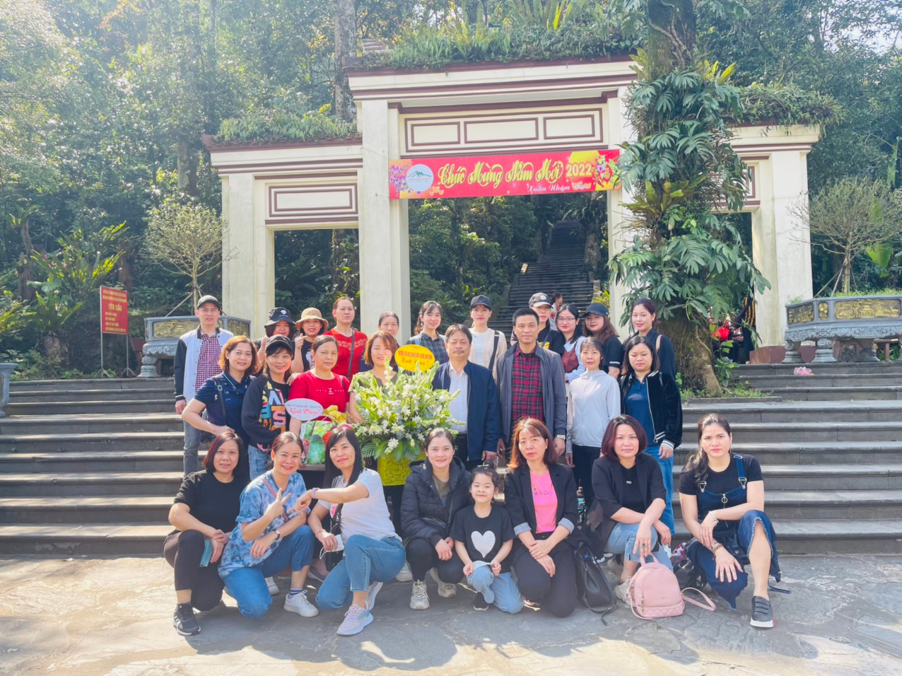
Hình ảnh chị hòa mình với tập thể, gắn kết như một gia đình
Không chỉ giỏi việc trường, tích cực tham gia công tác xã hội, chị còn là một nàng dâu hiếu thảo, người mẹ mẫu mực trong gia đình. Chị đã vượt qua hoàn cảnh khó khăn của gia đình để đến với nghề, yêu nghề và gắn bó với nghề. Một mình nuôi hai con khôn lớn, lo gánh vác việc gia đình, nhưng chị vẫn lo toan trọn vẹn các việc và hoàn thành xuất sắc nhiệm vụ chuyên môn. Với quyết tâm vượt khó, với sự nỗ lực phấn đấu miệt mài của bản thân, năm 2020 chị được bổ nhiệm giữ chức vụ Phó hiệu trưởng trường Tiểu học Giang Biên. Ở vị trí công tác mới, trọng trách đặt lên vai chị càng nặng nề hơn. Nhưng với chị điều đó càng làm chị quyết tâm, phấn đấu hơn nữa để hoàn thành tốt nhiệm vụ được giao. Những năm làm công tác quản lý ở trường, chị cùng với thầy cô trong Ban giám hiệu đã xây dựng hội đồng sư phạm trường Tiểu học Giang Biên thành một tập thể đoàn kết, trí tuệ, đổi mới, dân chủ, kỉ cương, tình thương và trách nhiệm. Chị luôn thực hiện tốt mọi chủ trương, đường lối của Đảng, chính sách, pháp luật của Nhà nước. Chị luôn tiên phong, gương mẫu trong các hoạt động của nhà trường. Đoàn kết, nhất trí trong tập thể để tập thể hoàn thành xuất sắc mọi nhiệm vụ được giao. Chị Trần Thị Thanh Hương luôn đi đầu trong việc vận dụng nhiều phương pháp mới để nâng cao chất lượng giáo dục và đổi mới quản lý. Đặc biệt, chị vận dụng tốt các biện pháp quản lý, hưởng ứng các cuộc vận động và phong trào thi đua của Nhà nước và ngành giáo dục, thực hiện tốt công tác phối hợp với Công đoàn cơ sở, sự lãnh đạo của chi bộ Đảng trong nhà trường. Để công tác quản lý đạt hiệu quả cao, ngoài trách nhiệm thực hiện các nhiệm vụ theo chức năng, bản thân chị luôn tự trau dồi chuyên môn, tham gia nhiều lớp bồi dưỡng nghiệp vụ quản lý, các lớp tập huấn do ngành giáo dục tổ chức để nắm bắt tình hình, cải tiến công tác quản lý tại nơi mình đang công tác. Nhờ vậy, công tác quản lý của trường luôn kịp thời và thường xuyên được đổi mới một cách rõ rệt.
Với lòng say mê, sự nỗ lực phấn đấu không mệt mỏi, tinh thần trách nhiệm và đặc biệt là lòng tận tâm, nhiệt huyết, chị Trần Thị Thanh Hương không chỉ là một người lãnh đạo nhiệt huyết tận tâm đầy năng lực, người bạn thẳng thắn chân tình mà còn là một tấm gương sáng để cán bộ, giáo viên, nhân viên trong nhà trường học tập và noi theo.

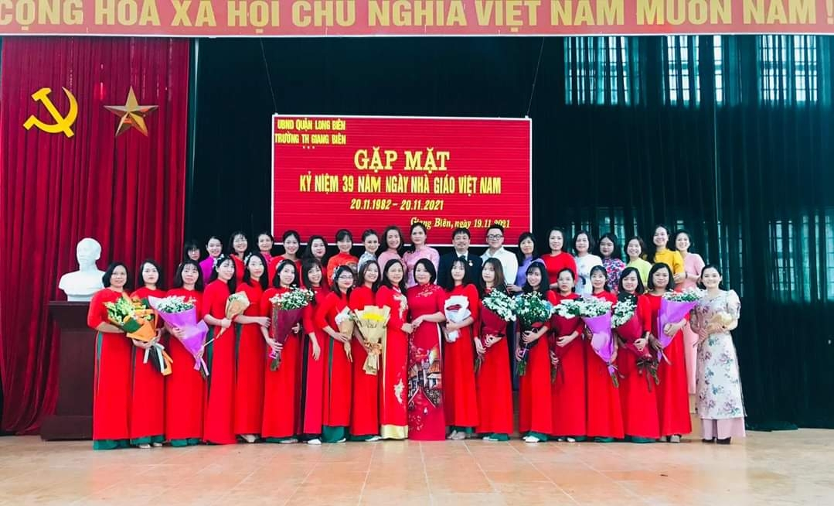
Hình ảnh chị cùng CBGVNV nhà trường

